Bild-Wortkarten:

Wortkarten - Kondensation
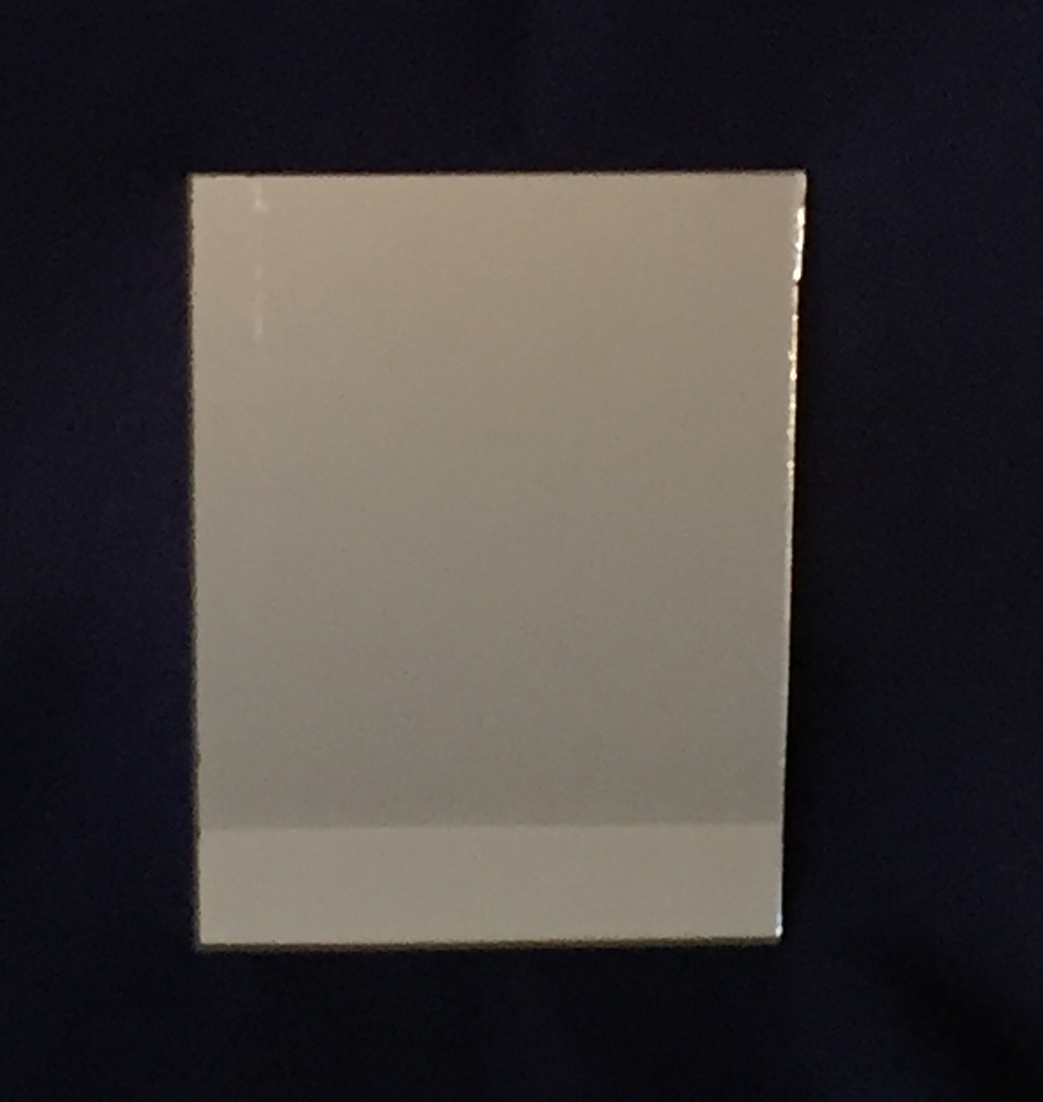 | ein trockener, kalter Spiegel  (keinen Handspiegel mit Plastikfassung auf der Rückseite verwenden)
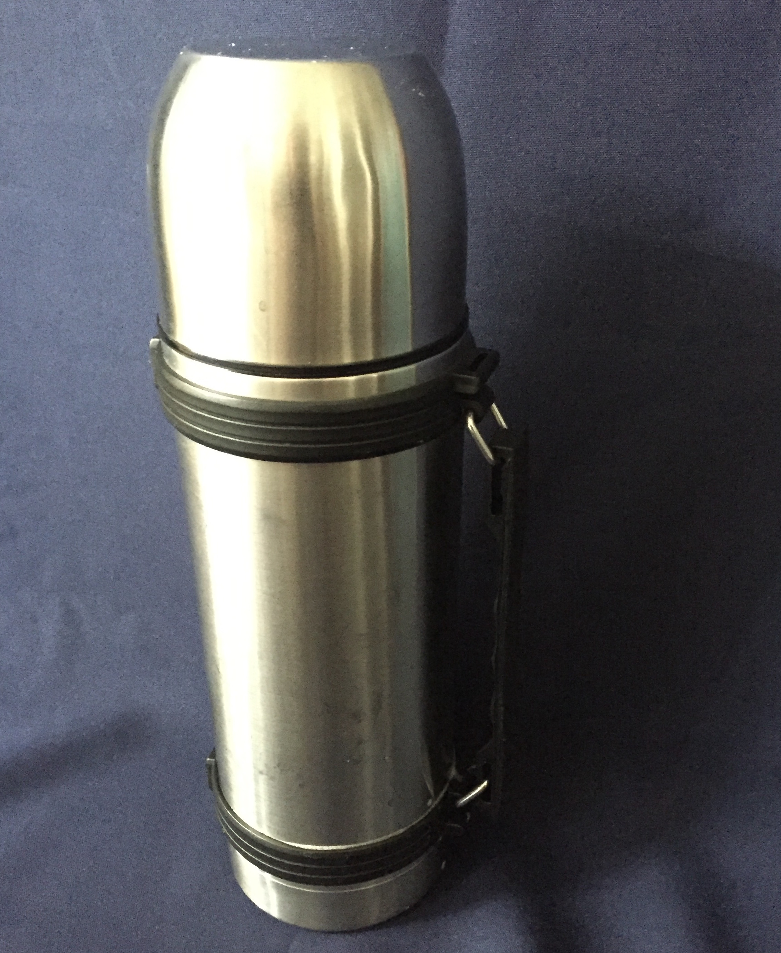 | eine Thermoskanne mit sehr heißem Wasser  (roter Klebepunkt als Markierung)
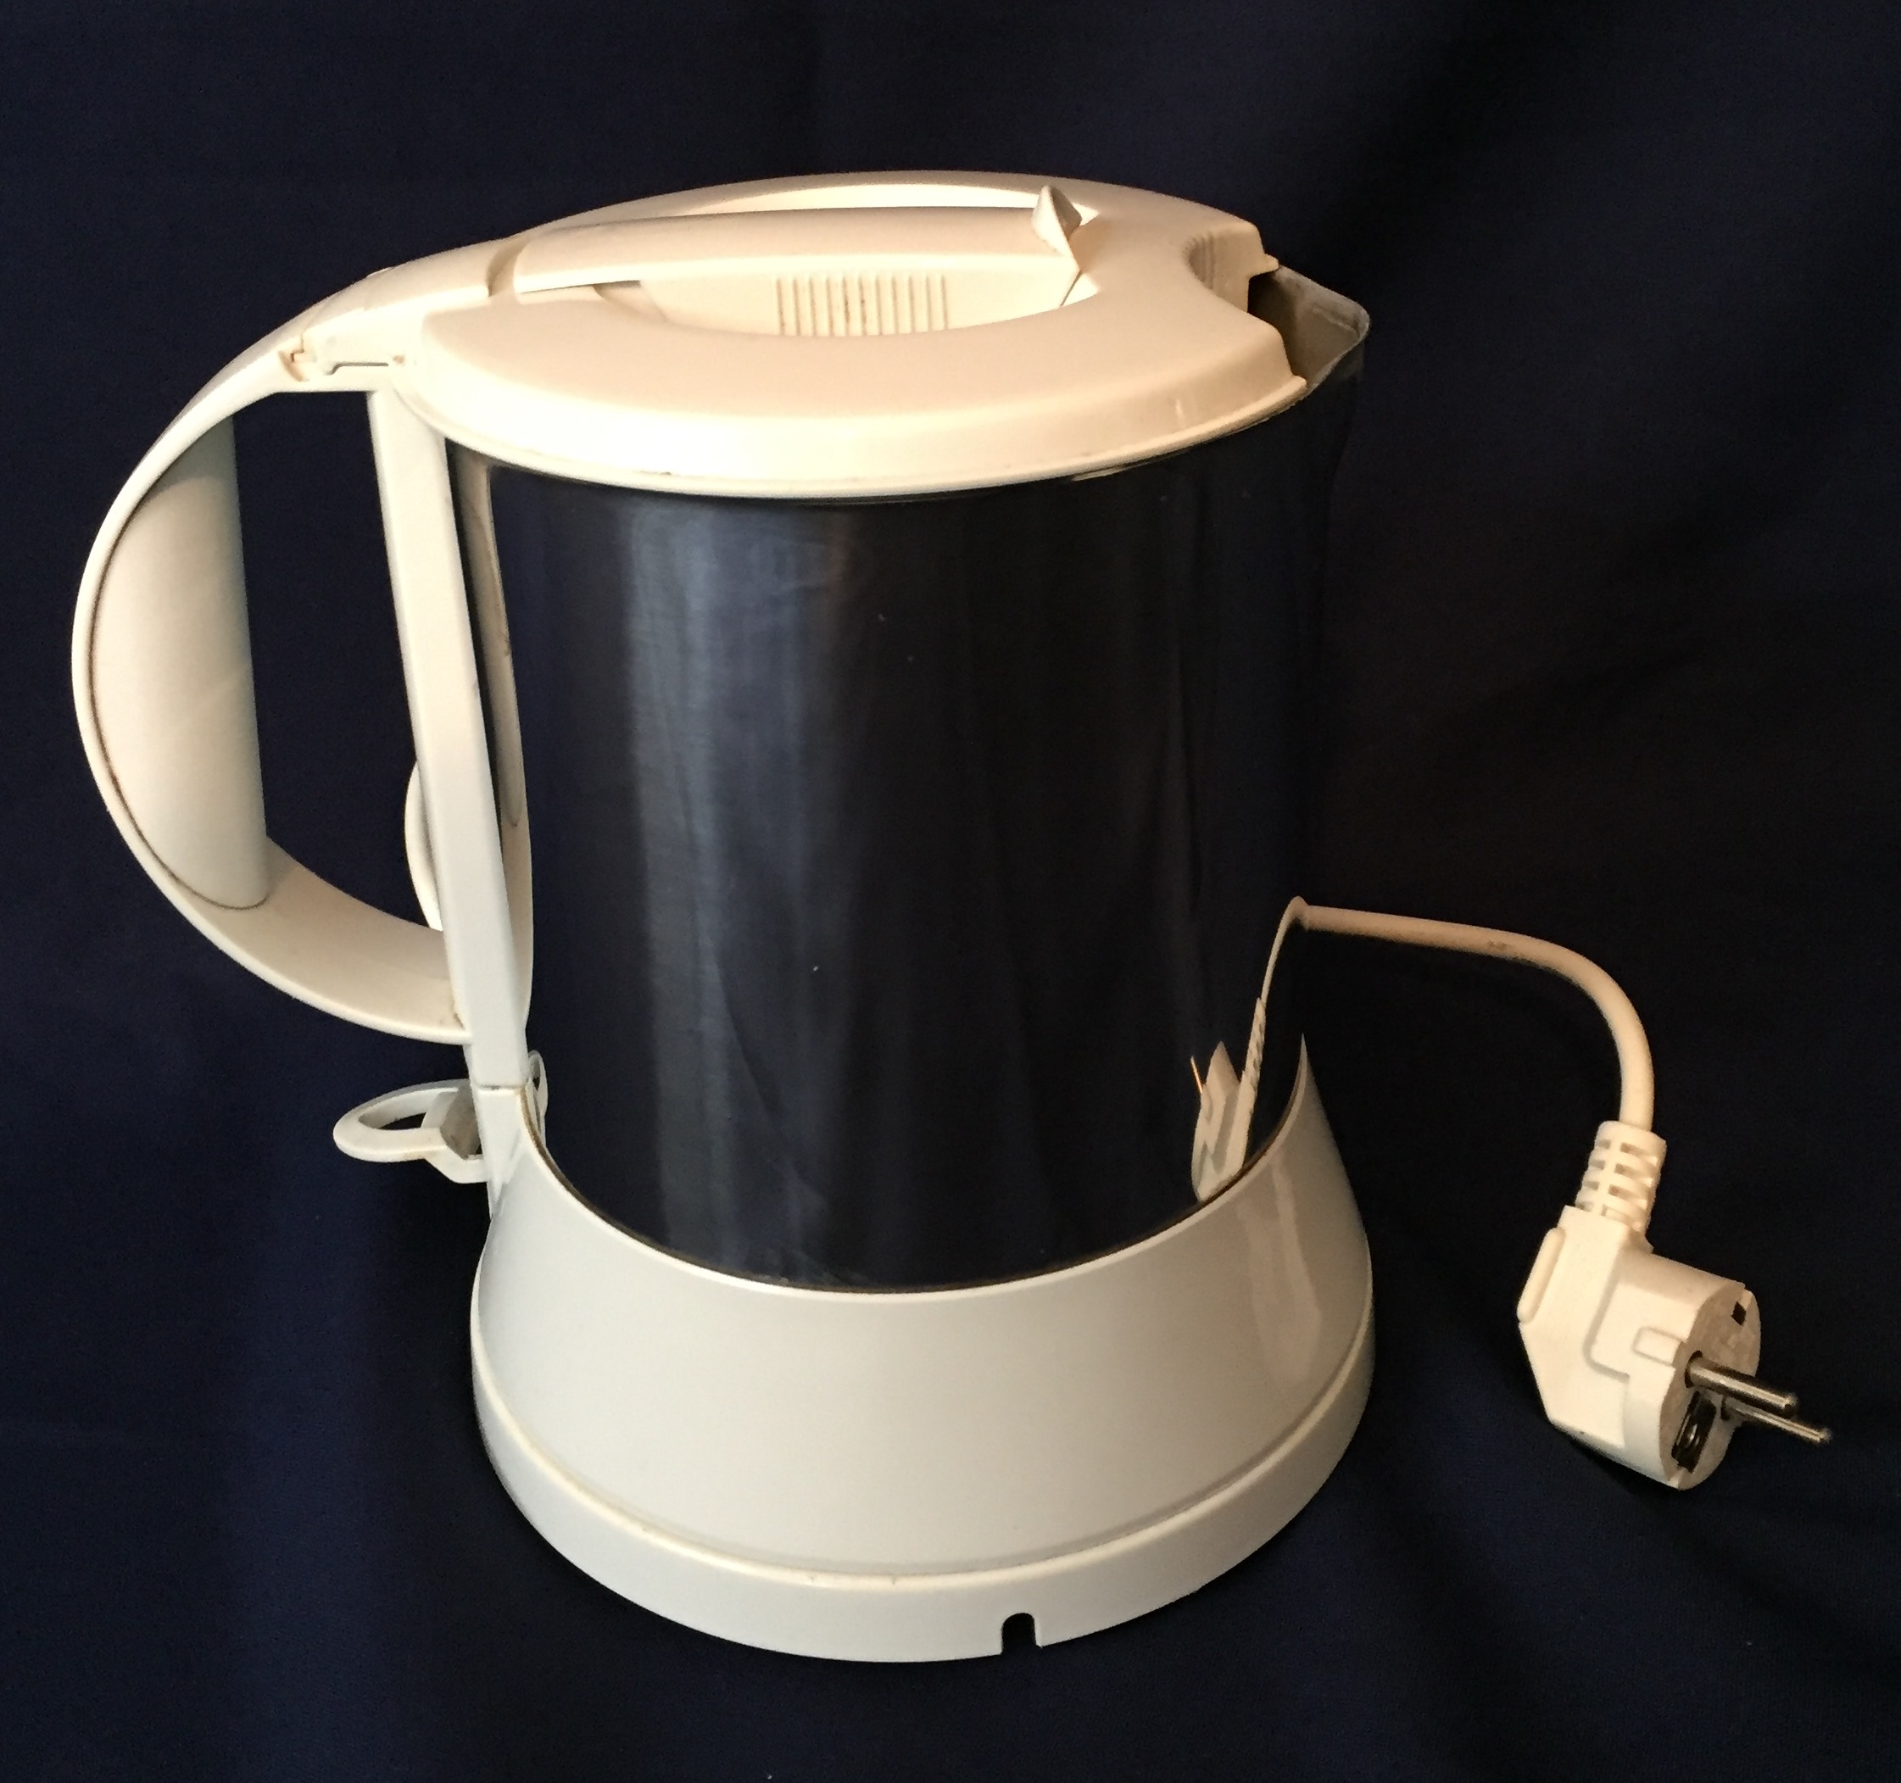 | ein Wasserkocher  (nur zur Benutzung durch die Lehrperson)
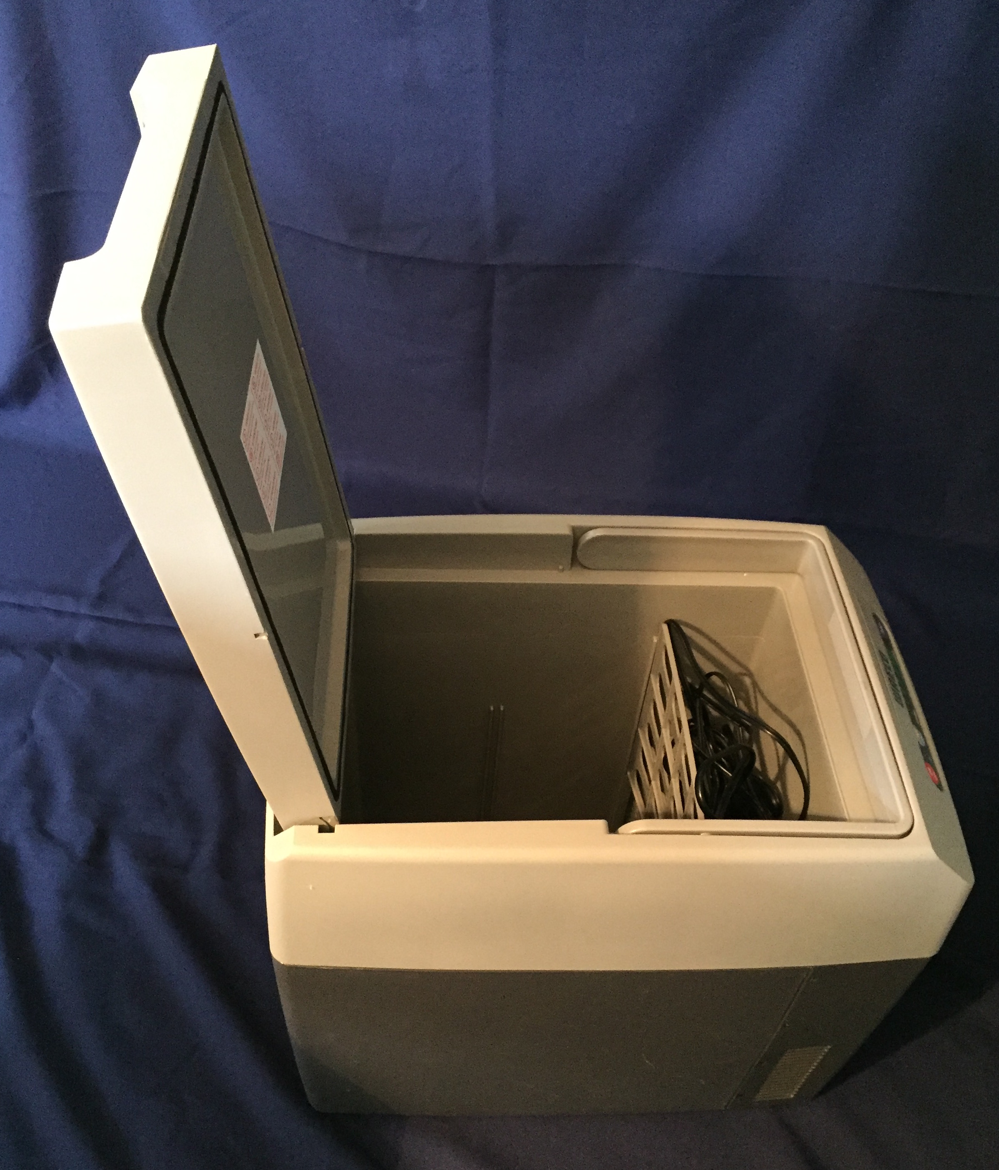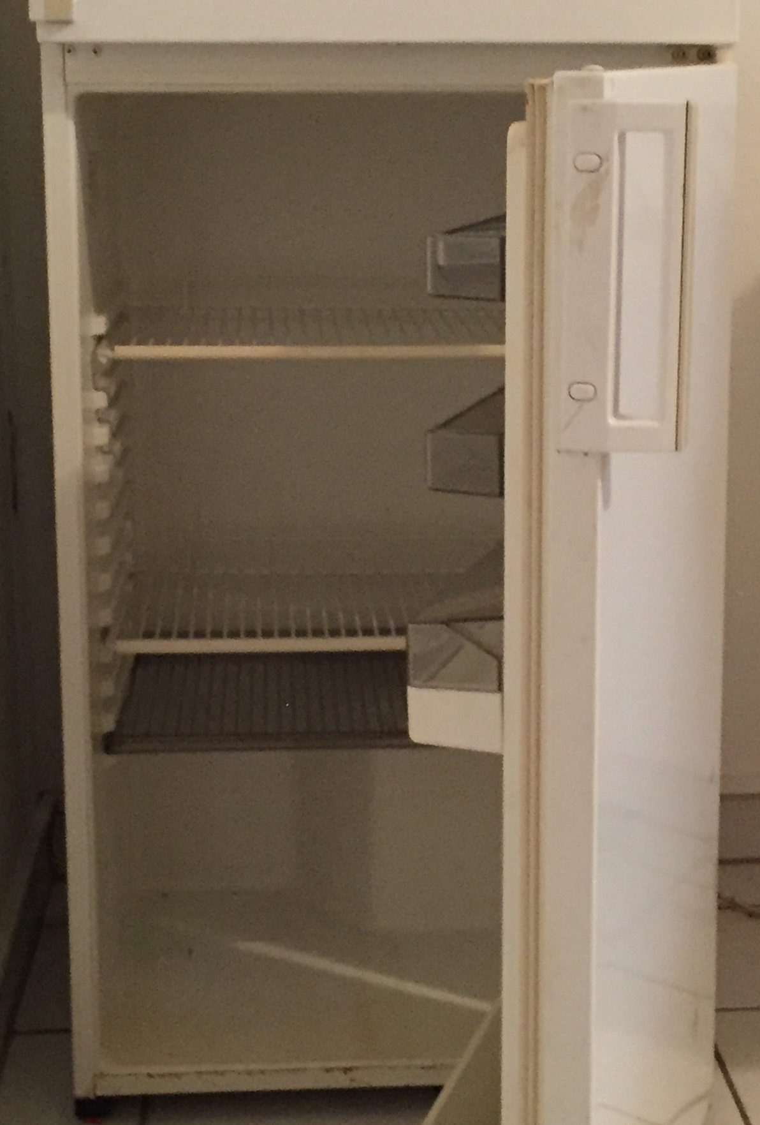 | eine Kühltasche oder ein Kühlschrank
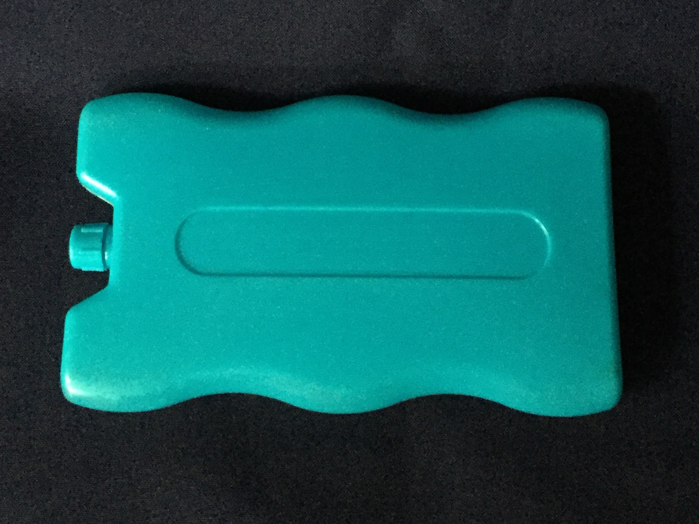 | ein Kühlelement  (z. B. ein Kühlakku)
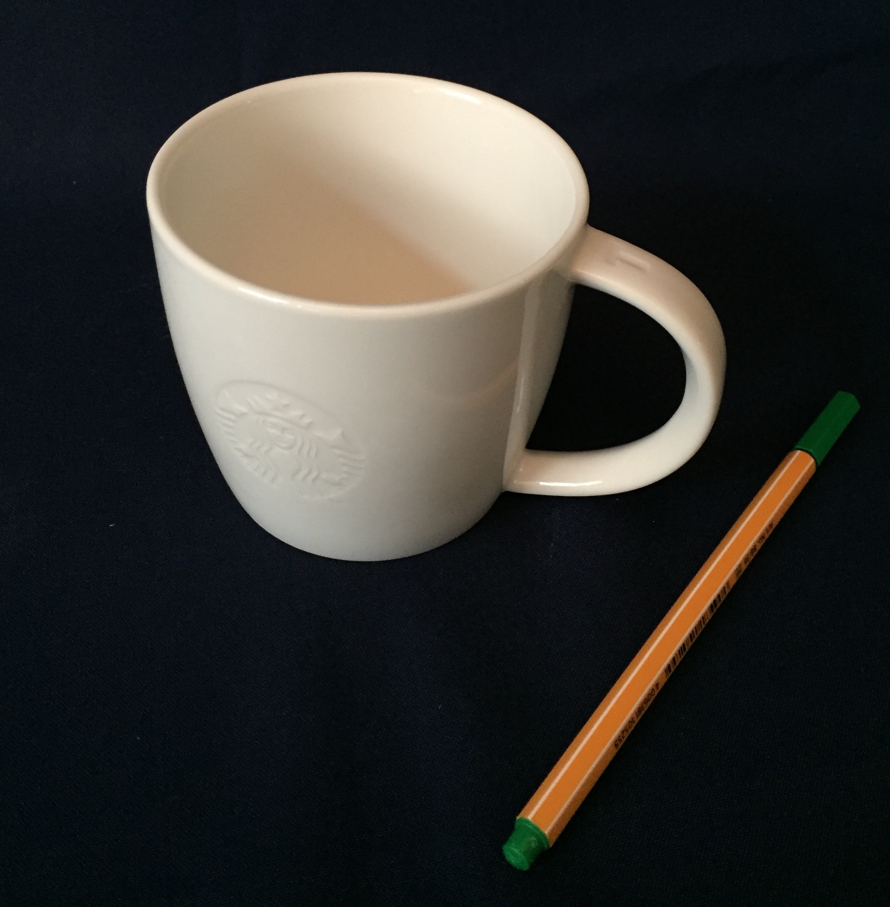 | eine kleine Porzellanschale  oder  eine Tasse mit gutem Stand

Wortkarten für zusammengesetzte Nomen und zur Beschriftung der Materialien und Geräte:

das Küchen-papier
das Back-papier
der Tafel-schwamm
die Fahrrad-pumpe
der Koch-löffel
der Luft-ballon
die Aluminium-folie
die Spül-bürste
der Polyester-stoff
der Teig-schaber
der Stroh-halm
der Heiz-körper
die Frischhalte-folie
das Hand-tuch
der Baumwoll-stoff
der Hand-ventilator
das Zeitungs-papier
die Taschen-lampe

